PROVA 4
2 euro l’una
1 euro

Quanto si spende in tutto?

Operazioni: ……………………………………………………………....................................
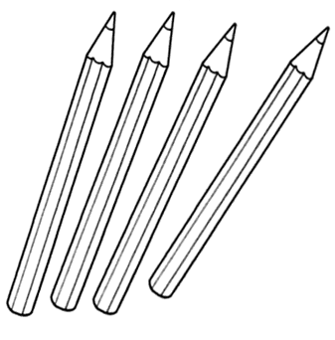

2 euro l’una

Quanto spendo in tutto?

Operazione:.............................................................................................

